Музейные уроки Памяти "Учителя - ветераны Великой Отечественной войны"
к 77 - летию Победы
Проходят годы, все события жизни уходят безвозвратно. Все меньше и меньше остается очевидцев тех военных событий 1941-1945 годов. В 2021 году в нашем городе почти не осталось ветеранов Великой Отечественной войны. Не справедливым то, что с уходом ветеранов, не сохранилась бы о них информация.
Наше подрастающее юное поколение, должны знать и помнить о тех, кто ценой своей жизни, ценой своего здоровья совершил подвиг, победил фашистских захватчиков. В своей статье хочу рассказать о ветеранах Великой Отечественной войны, педагогах средней школы №2, честно сражавшимися на фронтах войны, и честно трудившимися на благо нашей Родины, выполняя свою главную работу по воспитанию подрастающего поколения. Поэтому, проводя музейные уроки в школе была выбрана тема «Учителя фронтовики, участники Великой Отечественной войны 1941-1945 гг.». На протяжении многих лет, учащимися школы были собраны автобиографические сведения о ветеранах, личные качества каждого, трудовые дела являются очень хорошим примером в воспитании подрастающего поколения.
Значима она и для музея школы. Продолжается сбор материалов по краеведению, который может быть использован для работы по патриотическому воспитанию и стать не последней точкой для дальнейших исследований.
Учащимся школы в рамках поисковой работы удалось выяснить, восстановить исторические события Великой Отечественной войны на примере жизни наших земляков, учителей нашей школы. Собрать и сохранить устные и письменные свидетельства, документы участников Великой Отечественной войны.

Собранные материалы, используются учителями школы на уроках мужества, внеклассных мероприятиях, а также при проведении экскурсий в школьном музее.

Великая Отечественная война - и важная, и скорбная страница в истории нашего государства. Она затронула все сферы общественной жизни и, естественно, наложила тяжёлый отпечаток на систему народного образования и на деятельность советской школы. Война стала суровым испытанием для советского народа, в том числе и для учителей и преподавателей.
Все мы привыкли видеть учителей с указками в руках. И очень трудно вообразить, что представители этой самой гуманной профессии на Земле могут сменить указку на автомат. В годы Великой Отечественной войны немало педагогов воевало на фронте. Учителя – ветераны, как много общего в их фронтовых биографиях! 17 - 20 - летние, они уходили на фронт из школ вместе со своими учениками и их родителями.
Учителя в боях показывали пример отваги, мужества, воинского мастерства, находчивости и смекалки. Но и в самых сложных боевых обстоятельствах учитель, ставший солдатом, оставался педагогом-воспитателем, словом и делом воодушевлял бойцов на подвиги, учил искусству побеждать врага. Вряд ли найдется такой участок фронта, такое сражение Великой Отечественной войны, среди активных участников которого не было бы учителей. Гордостью дивизий и полков, батальонов и рот были на фронтах многие учителя!
Глубочайшее уважение народа к учителям, совершившие славные подвиги в сражениях Великой Отечественной войны и после ее победоносного завершения, вернувшиеся к педагогическому труду.

В числе первых ушли на фронт добровольцами преподаватели А.Ф. Дураков, Викентий Андреевич Бородатов, И.В.Князев. Со студенческой скамьи ушли защищать свою Родину будущие учителя школы №2: Нина Дмитриевна Истягина, Иван Пантелеймонович Рябцев, Игнат Ильич Крылов, Георгий Федорович Гущин, Иван Васильевич Криштопа, Михаил Харитонович Суханенко, Станислав Михайлович Кривонос.
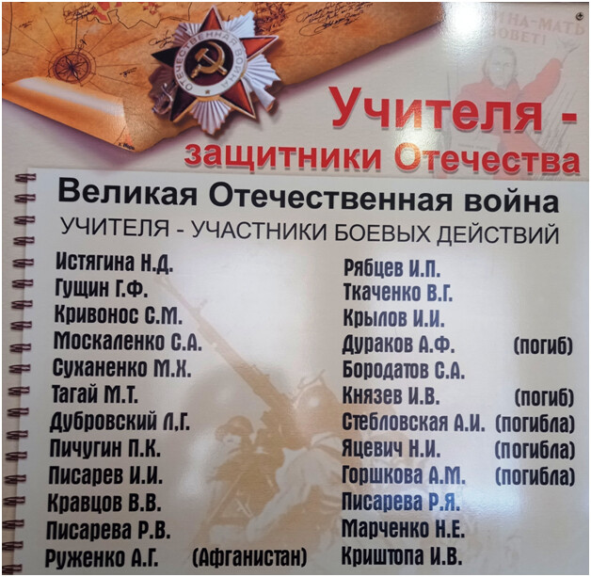
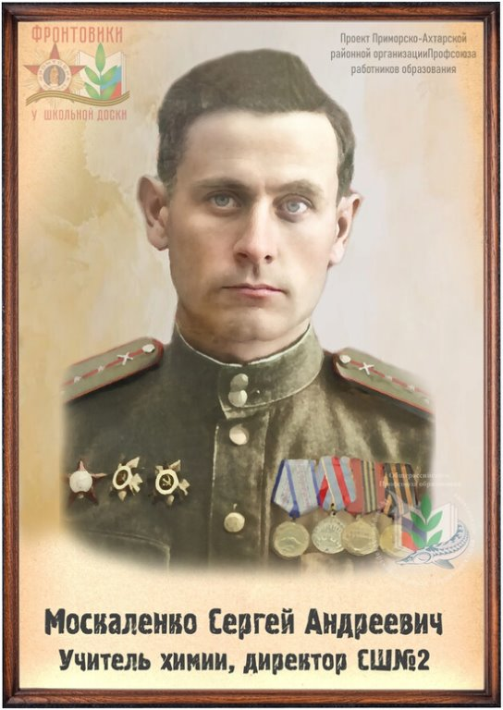
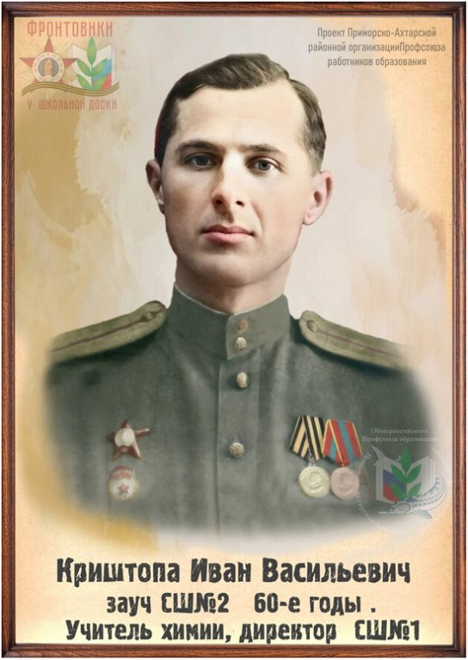
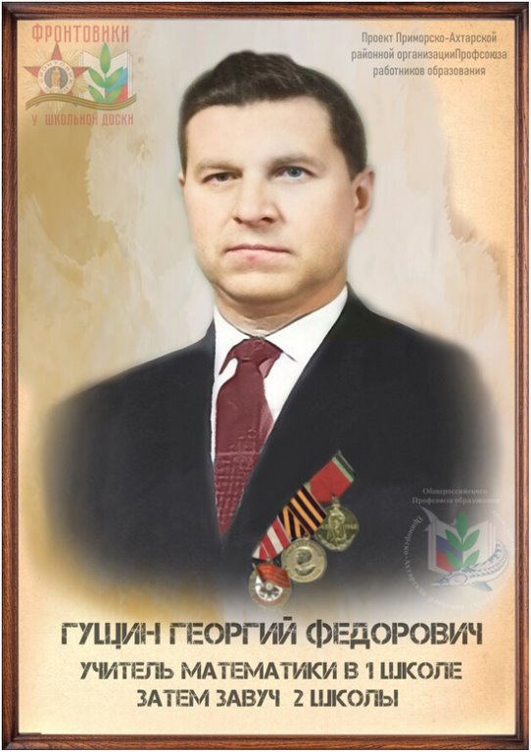
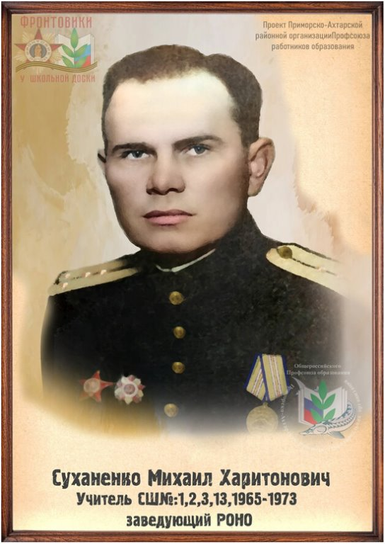
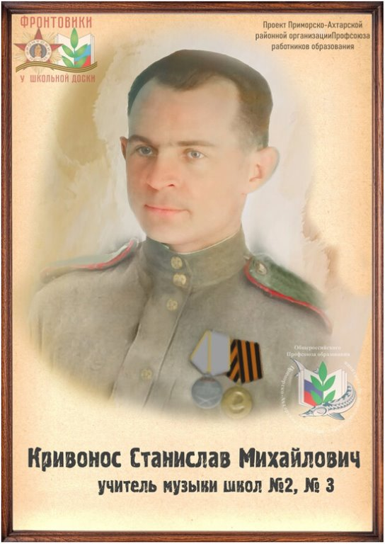
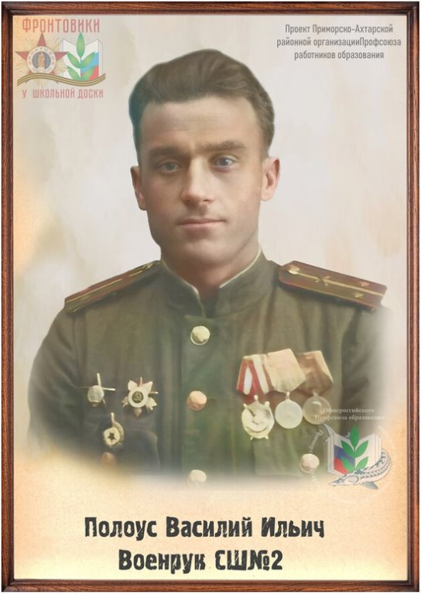
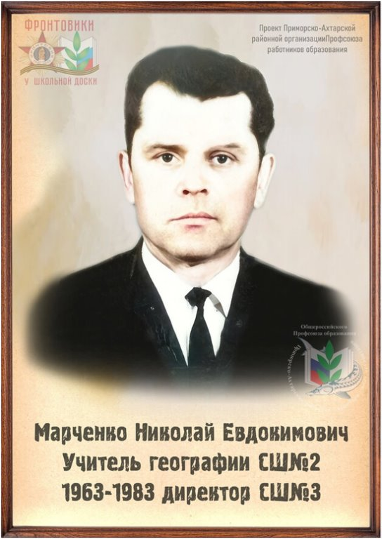
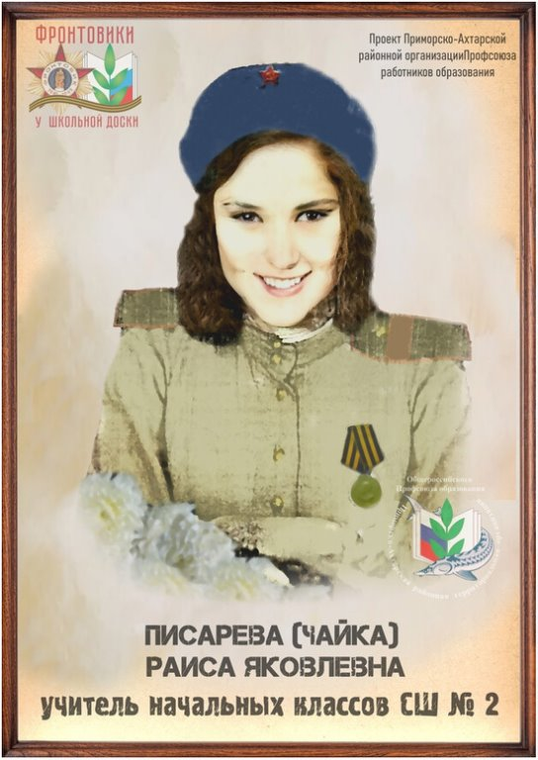
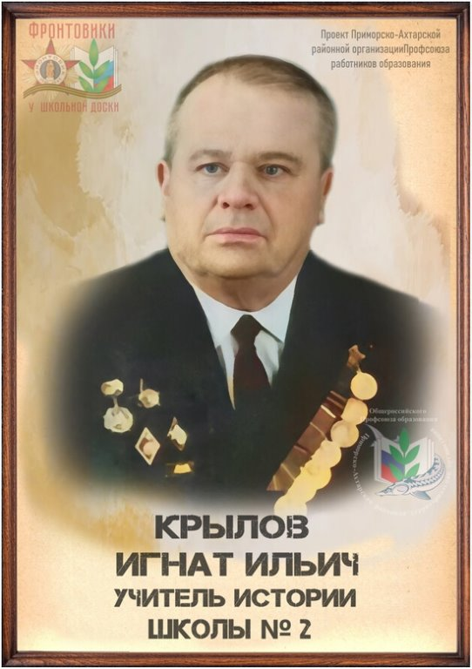
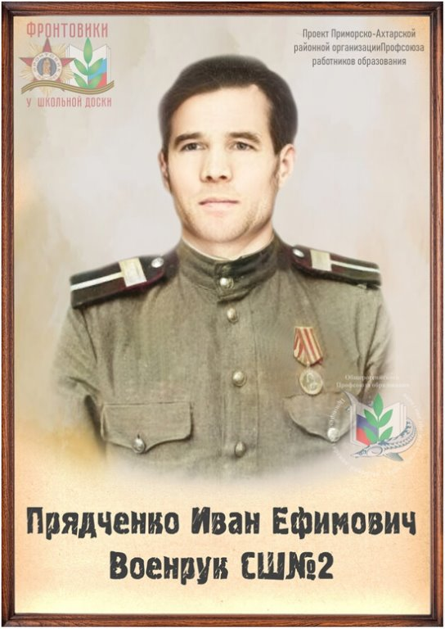
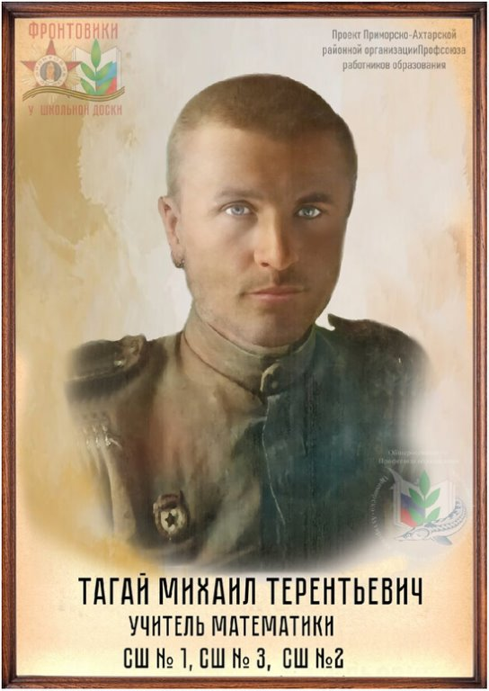
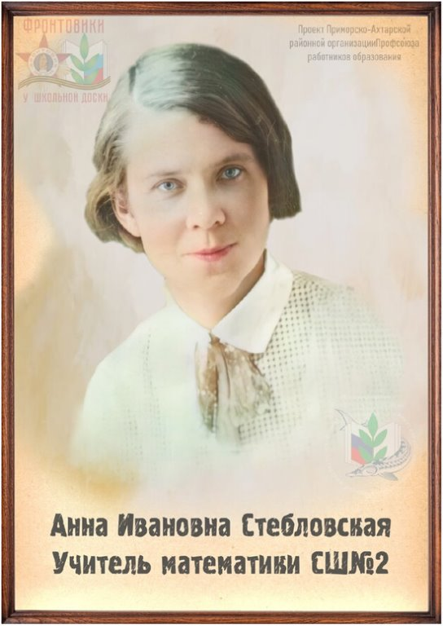
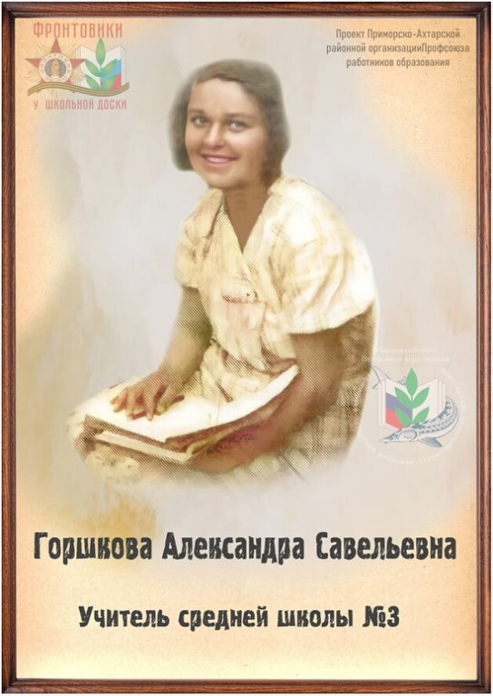
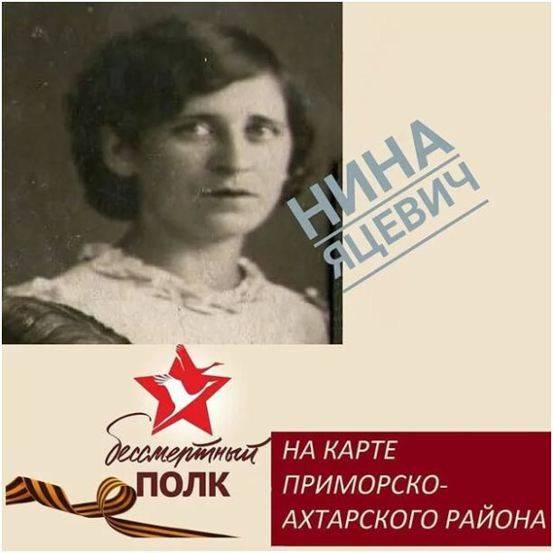

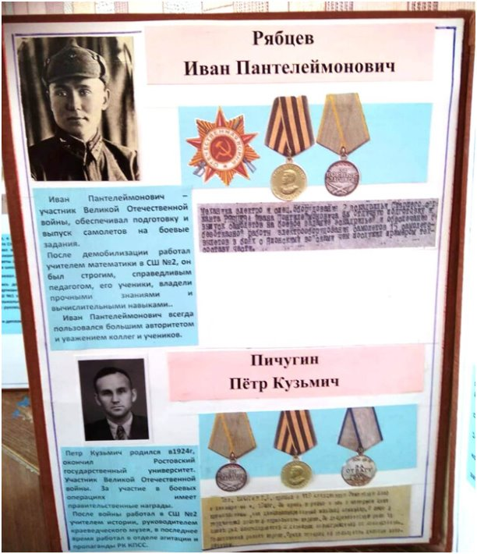
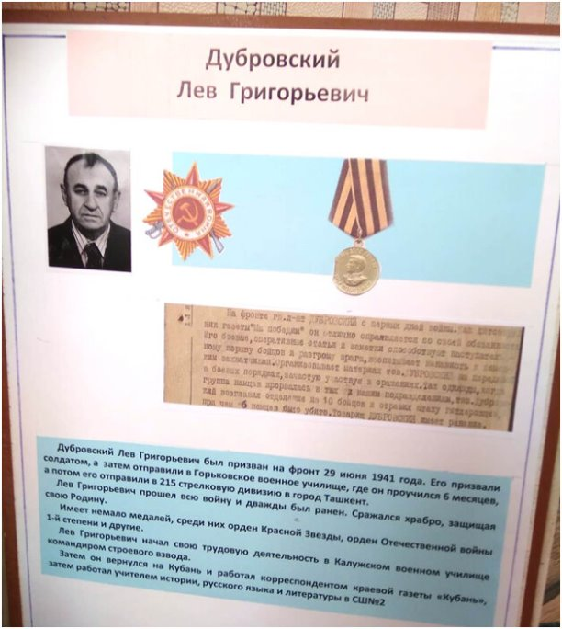
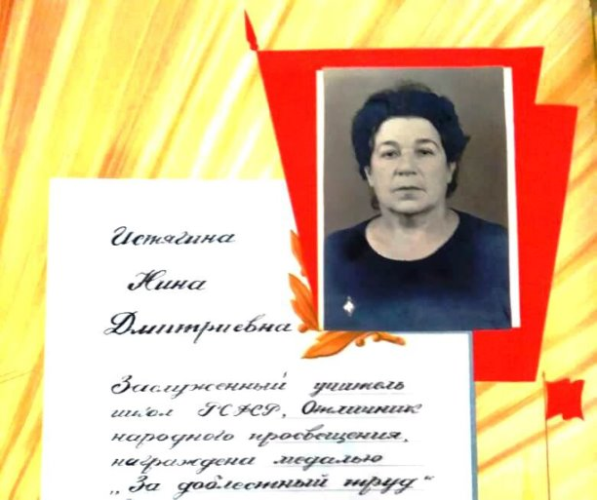
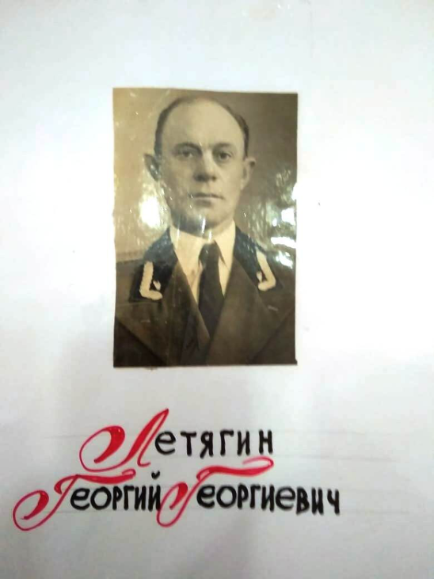
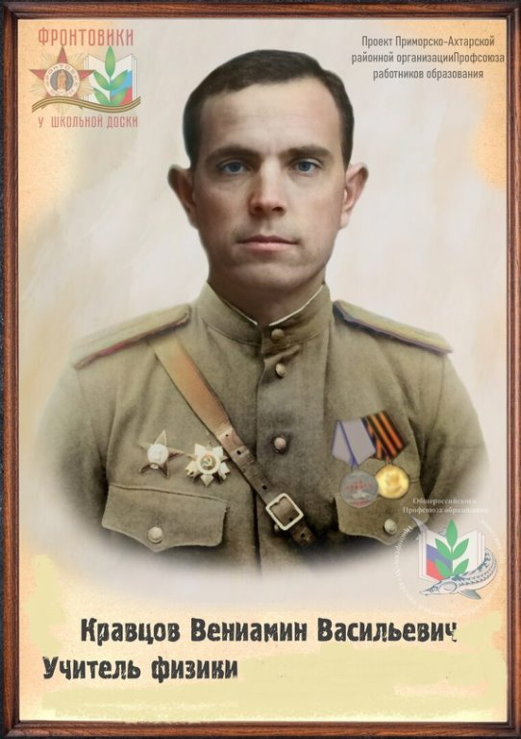

Остальные преподаватели, несмотря на все трудности, продолжали обучать голодных детей в очень тяжелых условиях. Фронт приблизился, школу закрыли. До прихода немцев в станицу Приморско-Ахтарскую в школе №2 располагался госпиталь.
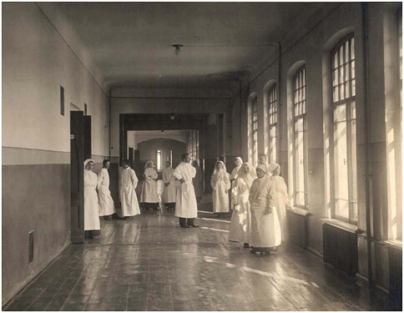
И взрослые, и дети – все старались, как могли: помогали выхаживать раненых, чтобы они поскорее выздоравливали и снова возвращались в строй защищать свою Родину от ненавистного врага. Производства, рыбколхозы города не прекращали трудовую деятельность, люди убирали урожай, копали окопы. Жители станицы старались снабдить госпиталь кто чем мог. Приносили белье, посуду, кровати. Главы семей Корж и Самойленко (старики) делали для госпиталя тумбочки, столы, кушетки. Демьян Струменко резал деревянные ложки. Старшие ребята косили камыш, сушили его и приносили в госпиталь топить печи, чтобы в бывших классах, ставших палатами, становилось теплее. Воспоминания Мелании Федосеевны Бакай (Белошкура), (она была ученицей нашей школы в 1941 году) : " Когда началась война, мы учились в первую смену. После обеда все выходили рыть окопы, в которые прятались во время воздушной тревоги, бомбежки. Было очень страшно... Из учеников была создана бригада рыбаков. Было женское звено. Работали наравне со взрослыми. Рыбу ловили, разгружали вручную из байд в вагоны. Это все на фронт отправляли. Себе ничего не оставляли, хотя кушать очень хотелось... Так я прорыбалила долгих полтора года...Работа у рыбаков тяжелая, мужская. Некоторые наши ребята записывались в колхозные бригады для уборки урожая, они работали в поле. И тоже все отправляли на фронт..." Многие подростки ушли в кавалерийский эскадрон (через Краснодар отправились на фронт). 4 февраля 1942 года госпиталь отправили в тыл, а врачи и медсестры расформированы на фронт в район Новороссийска и Керчи. Летом 1942 года немцы начали наступление. 8 августа станица осталась без власти. 10 августа ушли из станицы партизаны. ...11 августа 1942 года противник занял Приморско-Ахтарский район. Немцы, установили жесткий порядок: нельзя выходить за станицу, резать камыш для топлива, лов рыбы был запрещен под страхом смерти. Во время оккупации вторая школа была превращена фашистами в конюшню.
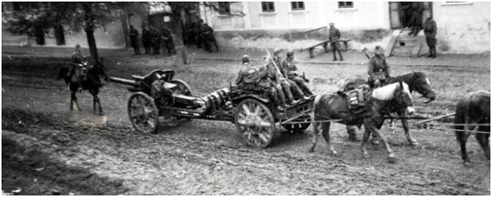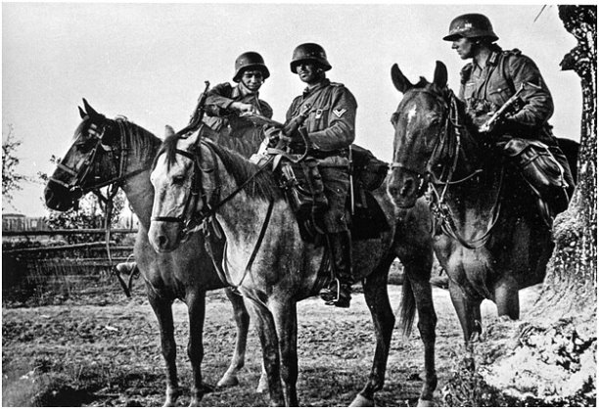

- 0

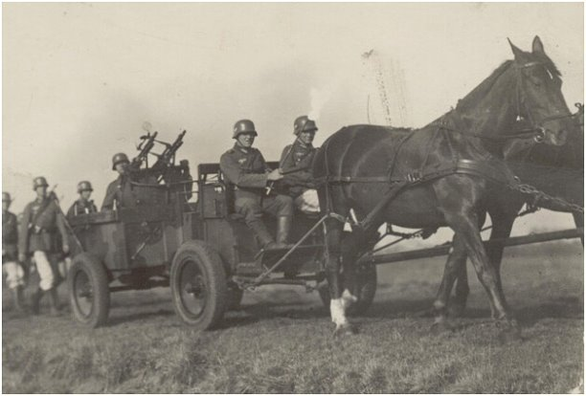
К осени стало совсем невмоготу. Не было продовольствия, питьевой воды. Кругом сырость, холод, болезни. Школе был причинен большой материальный ущерб.
Из воспоминаний Марии Яковлевны Русановой: " Во время оккупации станицы Приморско-Ахтарской были взорваны не только вокзал, рыбзавод. Во второй школе была конюшня. Немцы в зале сорвали полы и здесь же, в здании, жгли костры. Так что занятия в 1943 году до сентября 1944 года походили в школе, что на улице Ленина,15." Отступая, фашисты все грабили, жгли, взрывали... 8 февраля 1943 года станица Приморско-Ахтарская была освобождена. За полгода оккупации району был нанесен общий ущерб на 19,7 млн. рублей. Полностью были разрушены рыбный и бондарный заводы, от судоверфи уцелел один лишь только склад, разграблены колхозы и другие предприятия. В начале сентября немецкая армия начала наступление с Каховского плацдарма, и в связи с угрозой Мариуполю командный пункт Азовской флотилии переносится в станицу Приморско-Ахтарскую. В здании второй школы расположился штаб 83 морской бригады, входившей в состав Азовской военной флотилии (в которой были, кстати, и ученики второй школы). В стенах этого здания две недели шла подготовка Керченско-Феодосийской операции. «Началась горячая пора, — вспоминал контр-адмирал Сергей Георгиевич Горшков. — Штаб флотилии со Свердловым оставил в Приморско-Ахтарской (это была маневренная база). Со мной оперативная группа из работников штаба. Возглавлял ее начальник оперативного отдела А. Загребин. Он и его помощники без отдыха трудились над расчетами, схемами, таблицами и прочей обширной документацией». Следует отметить, что Керченско-Феодосийская операция была самой крупной морской десантной операцией Великой Отечественной войны. При проведении ее была окружена и уничтожена Керченская группировка противника, которая насчитывала около 25 тысяч солдат и офицеров, 180 орудий, 118 танков и 2 авиагруппы.
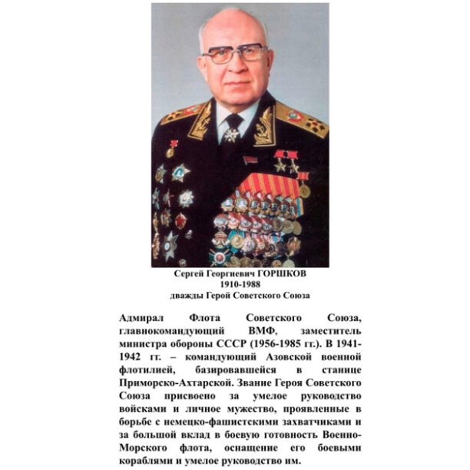
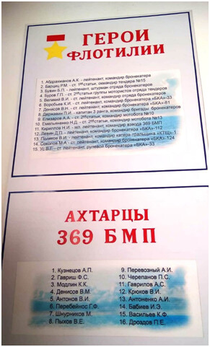

В 1975 году на 30-летие Победы в стенах школы состоялась встреча боевых друзей - моряков Азовской флотилии. ***
За время войны здание школы очень сильно пострадало от бомбежек. 15 февраля 1943 г. школа, несмотря на нехватку мебели, книг, тетрадей, наглядных пособий, возобновила работу.
В школьном музее сохранился протокол решения Исполкома Приморско-Ахтарского районного совета от 10 февраля 1943 года

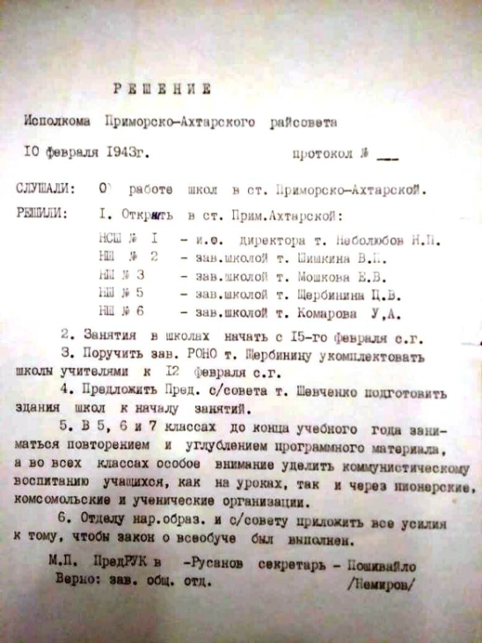

Классы не отапливались, окна были забиты досками и фанерой. Топливо заготавливали сами ученики. На уроках сидели в верхней одежде, спасаясь от холода. Писать было нечем, в ход шли старые газеты, не хватало тетрадей, карандашей, учебников. Энтузиазм учителей и страстное желание учащихся получать знания помогали им преодолевать все трудности. Из воспоминаний Иды Великановой: " Когда началась война, я училась в 6-м классе. В школе проводили небольшие учения. Показывали, как накладывать повязку, жгут, бегали по тревоге в противогазах. Были военные игры в районе маяка. Мы часто копали окопы для солдат, собирали посылки для фронта. В городе несколько раз менялась власть. Сначала были моряки. Устраивали концерты, пели, плясали. А потом они ушли и город остался без власти. Пришли немцы. Особо ничего не изменилось. Только собирали нас, детей, на работу. А мы оттуда удирали. Но все обошлось, нас оставили в покое. Скоро их выгнали отсюда..." Из воспоминаний Марии Яковлевны Русановой: "В 1943 году был страшный голод. Но правительство нашло средства, чтобы выделить каждому ученику бесплатно 100гр хлеба в сутки... ... Летом шел ремонт школы. Материалов и средств не было. Полы раньше были двойные, т.к. фундамент был высокий. Теперь были доски на один слой. Остальное пространство засыпалось песком вручную. В обрыве возле моря у школы вырыли земляные ступени и оттуда на тачках перевозили песок, а потом ведрами пересыпали под полы вручную. В школе было очень много работы, но учителя и родители учеников сделали все возможное. И с сентября начались занятия в своем здании. Но не все было отремонтировано. Не все стекла были вставлены. Часть оконных рам были закрыты фанерой или железными листами. Зимой в щели сыпался снег. В классах было холодно так, что замерзали чернила и коченели пальцы. В классах топили камышом. Один пуд на печку. Тетрадей не было, поэтому писали между строк в старых книгах и уже исписанных тетрадях..."
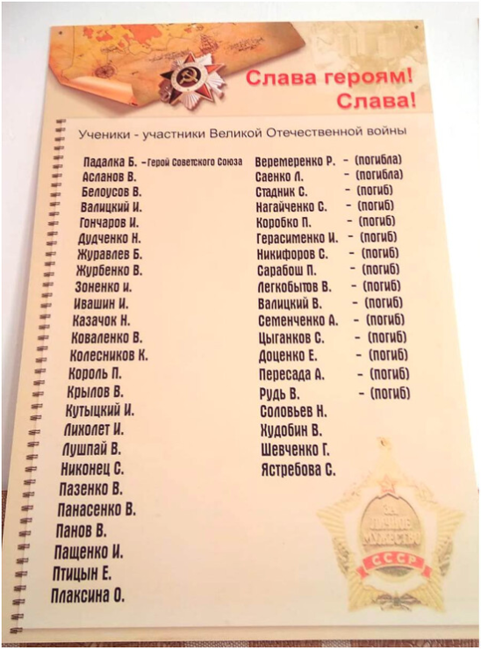
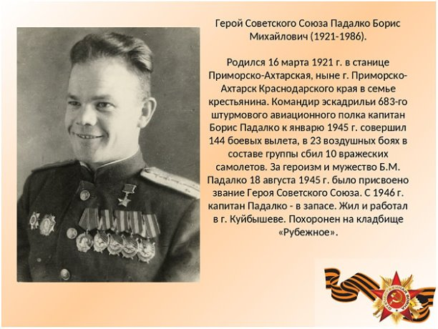
Долгие годы было известно, что в списках выпускников школы №2 один Герой Советского Союза- Падалко Борис Михайлович.
Нам удалось установить, что среди воспитанников нашей школы есть еще один Герой. Это Михаил Васильевич Черников.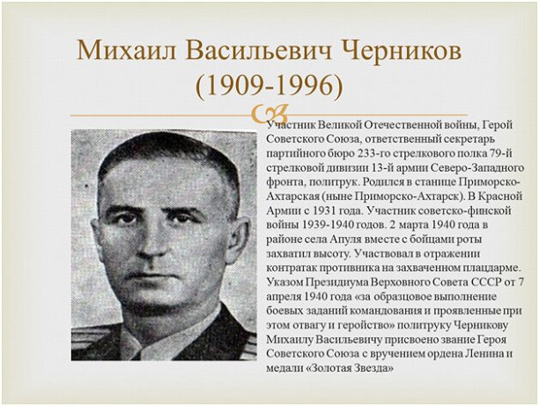
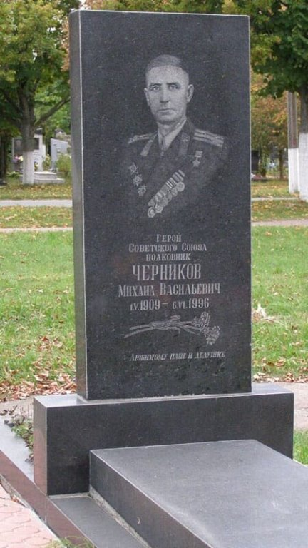
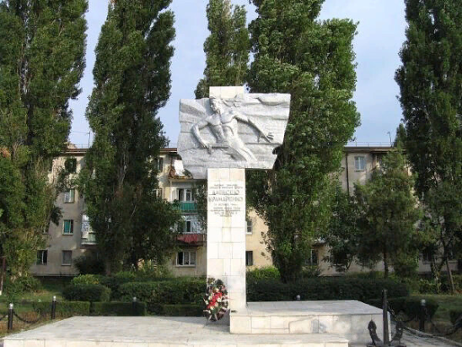
На Набережной города установлен памятник-барельеф еще одному Герою- Алексею Филипповичу Крамаренко- ученику второй школы.
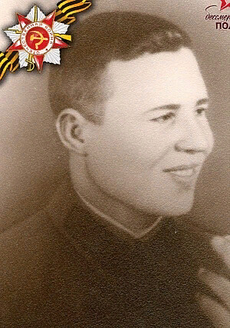
Был старшим сыном в многодетной семье рыбака Филиппа Кирилловича Крамаренко. В 1930 году семья Крамаренко переехала в станицу Приморско-Ахтарскую. Алексей Филиппович Крамаренко повторил подвиг легендарного Александра Матросова. В ночь с 13 на14 октября 1944 года в составе десантного отряда моряков под командованием ст. лейтенанта Петербургского, при взятии порта Линахамари сержант Крамаренко участвовал в ночной атаке опорного пункта, на котором находилась 4-х орудийная 210мм батарея противника. Он прыгнул в воду и, выйдя на берег, атаковал пулемет немцев. Полностью уничтожил гранатами расчет тяжелого орудия. В рукопашной схватке лично уничтожил 5 солдат и одного офицера. Будучи ранен в руку, отказался уйти с поля боя, продолжал командовать отделением. Он закрыл своим телом амбразуру немецкого дзота и дал возможность продвинуться подразделению вперед. Этот подвиг Крамаренко был более подробно описан в наградном листе, подписанном командиром 125-го полка морской пехоты подполковником А. П. Боровиковым и командующим Северным флотом адмиралом А. Г. Головко. В этом документе присутствуют строки: «Отважный воин-патриот прикрыл своим телом амбразуру немецкого дзота и дал возможность продвинуться подразделению вперед на опорный пункт и тем самым способствовал полному разгрому противника, оборонявшего Лиинахамари». За доблесть, мужество и отвагу Алексей Филиппович Крамаренко был награждён орденом Отечественной войны I степени (посмертно)
Вы думаете, павшие молчат?
Конечно, да - вы скажете. Неверно!
Они кричат, пока ещё стучат
Сердца живых и осязают нервы.
Они кричат не где-нибудь, а в нас.
За нас кричат.
Особенно ночами,
Когда стоит бессонница у глаз
И прошлое толпится за плечами.
Они кричат, когда покой, когда
Приходят в город ветры полевые,
И со звездою говорит звезда,
И памятники дышат, как живые.
Они кричат и будят нас, живых,
Невидимыми, чуткими руками.
Они хотят, чтоб памятником их
Была Земля с пятью материками.
Великая! Она летит во мгле,
Ракетной скоростью до глобуса уменьшена.
Жилая вся.
И ходит по Земле
Босая Память - маленькая женщина.
Она идёт, переступая рвы,
Не требуя ни визы, ни прописки.
В глазах - то одиночество вдовы,
То глубина печали материнской.
Её шаги неслышны и легки,
Как ветерки на травах полусонных.
На голове меняются платки –
Знамёна стран, войною потрясённых... ...
Она идёт, покинув свой уют,
Не о себе - о мире беспокоясь.
И памятники честь ей отдают.
И обелиски кланяются в пояс
Егор Исаев, из поэмы «Суд памяти»


